Gezien het feit dat ik nu vanwege afstuderen niet 'bij' de lessen ben geweest, heb ik dan ook geen overleg gevoerd met de docenten. Omdat ik heb begrepen dat dit wel een belangrijk onderdeel is, zal ik bij deze toelichting geven over mijn keuzes.

Als logging service heb ik zoals jullie kunnen zien gekozen voor rsyslog. Ik zal uitleggen waarom ik heb gekozen voor rsyslog. Het was in de eerste plaats een keuze gebaseerd op het feit dat rsyslog erg dominant en hierdoor is er goede support voor. Daarnaast zijn alle logs op eenzelfde plek, waardoor je niet op verschillende plekken hoeft te zoeken. De logs zijn fysiek gescheiden van de applicaties waardoor het meer robuust is wanneer er iets mis gaat. Daarnaast gebruikt rsyslog daemons om machines met elkaar te laten communiceren waardoor applicaties hier geen ‘last’ van hebben en niet complexer worden.

Als monitoring service heb ik zoals jullie kunnen zien gekozen voor Nagios. Ik zal nu uitleggen waarom ik heb gekozen voor Nagios. Ten eerste heeft Nagios een open source versie, wat een groot voordeel is. Nagios heeft tevens een duidelijk dashboard dat goed te navigeren is. Zo maakt Nagios gebruik van kleurcodes om overzichtelijk te laten zien wat er goed en slecht gaat en geeft het de huidige status van hosts goed weer:

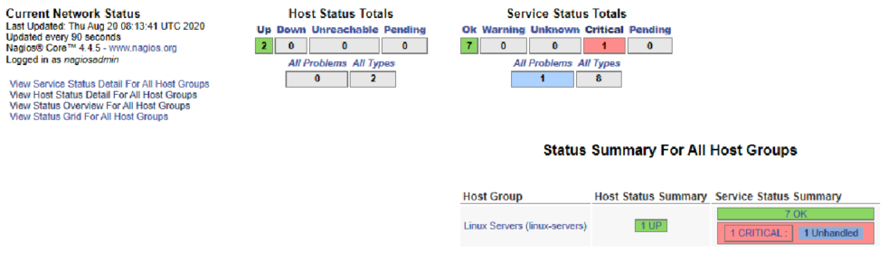

Het is duidelijk te zien dat er 7 dingen goed gaan maar dat er ook een critical alert is. Tevens geeft het in blauw weer dat dit unhandled is, waardoor dit opvalt.

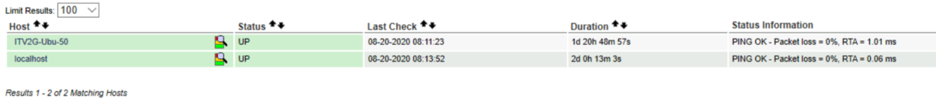

Tevens laat het voor de hosts in een oogopslag zien of de hosts ‘up’ zijn en tevens voor hoelang, wanneer de laatste check uitgevoerd is en of er packet loss is opgetreden. Daarnaast kun je zowel voor alle hosts de alerts zien als ook de individuele hosts.

Je kunt daarnaast bij Nagios ook je contactgegevens invoeren in de configuratiefile waardoor alerts naar een email adres gestuurd kunnen worden. Dit kan in het bestand /usr/local/nagios/etc/objects/contacts.cfg.

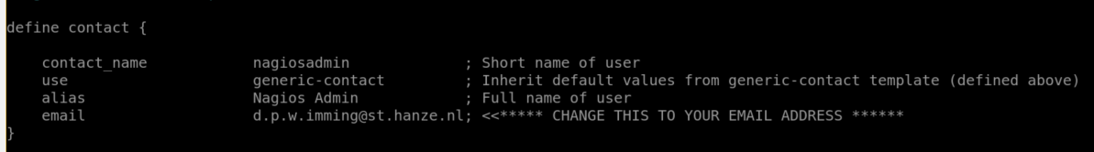

Note: Dit moet wel aan services/hosts gekoppeld worden.

Ook kunnen er zowel Windows als Linux hosts toegevoegd worden. Ten slotte zijn er veel plugins beschikbaar indien er nog extra functies benodigd zouden zijn, waardoor het redelijk goed uitbreidbaar is.

Verder geloof ik niet dat er nog dingen zijn die verder uitgelegd dienen te worden, maar indien dit wel zo is dan wil ik dat prima nog doen. Ik ben wel in Praag, vandaar ook dit bestand en de video demonstratie, maar ik zal mijn mail controleren. Maar verder was er weinig keuze, maar gebruik van salt, docker en wordpress, dus verwacht ik niet dat dit verdere toelichting behoeft. ‘

PS. Dit is alleen de uitleg van overleg. Verdere informatie over de bestande in Git staan in de readme.